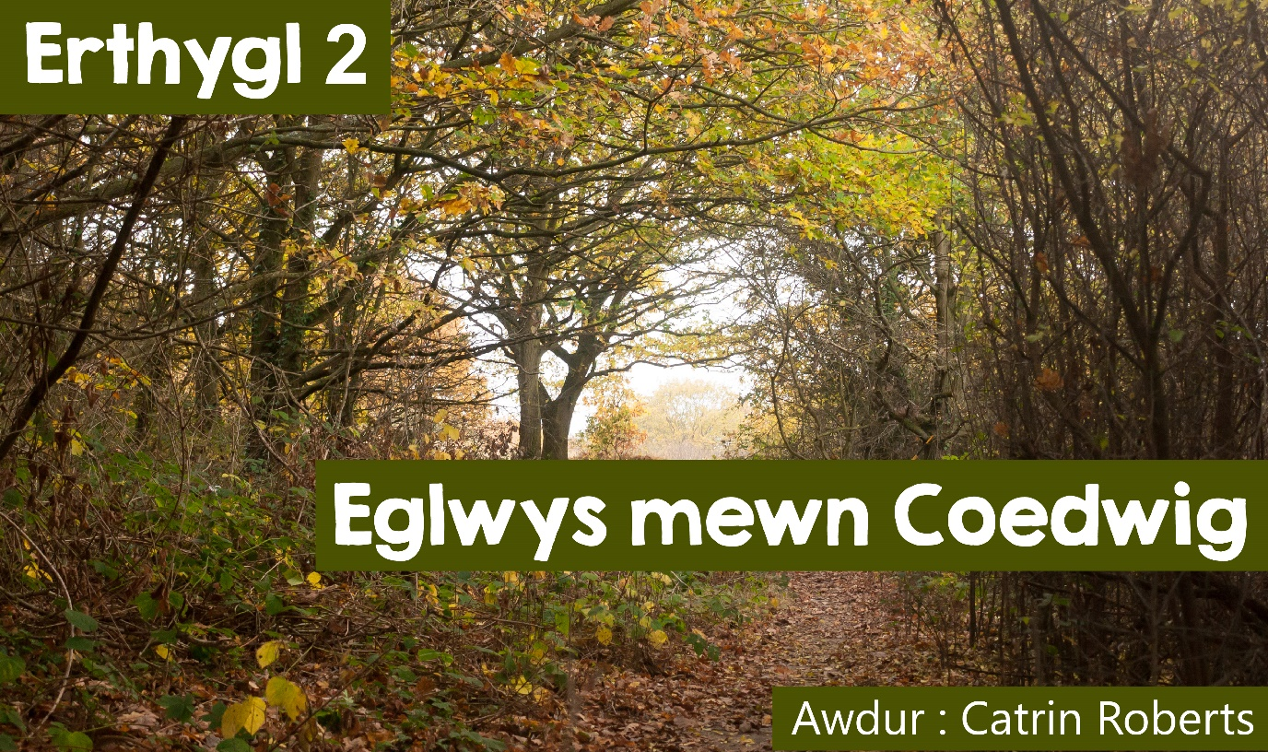

|  |
| --- |
| **Eglwys mewn Coedwig?** |

|  |
| --- |
| Pa ddarlun sy’n dod i’ch meddwl chi wrth glywed am ‘le arbennig i addoli’, neu ‘lle i agosáu at Dduw’? |

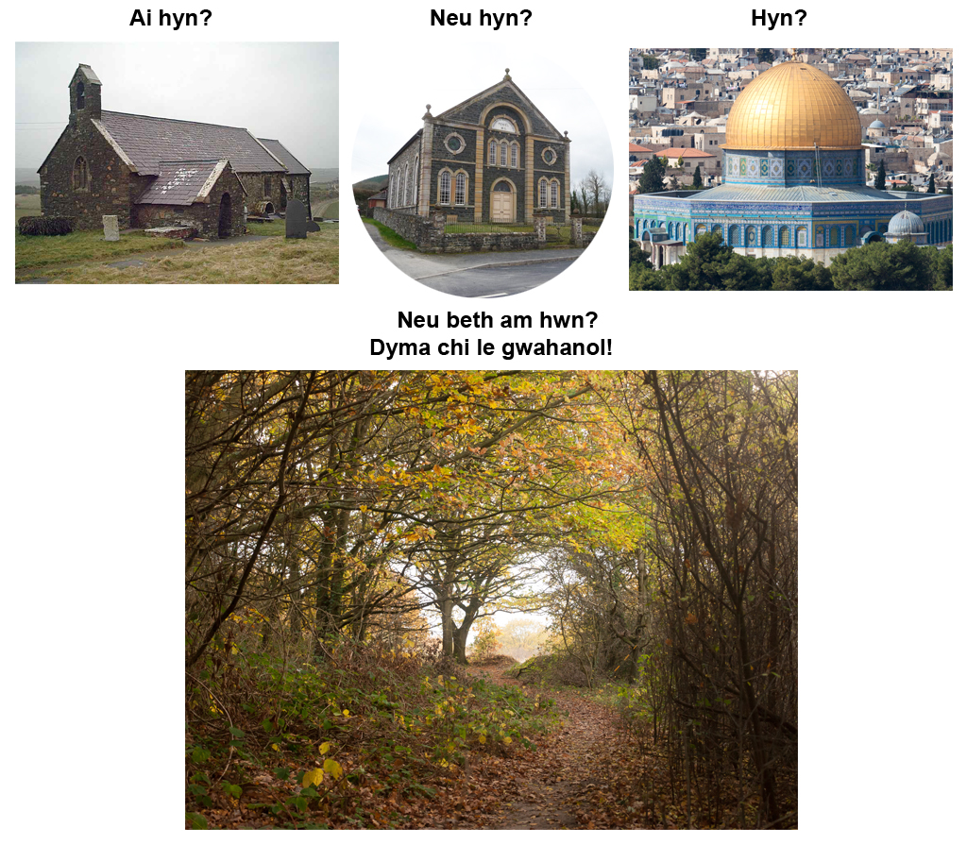

Ydy’r llun yma yn dangos lle arbennig i addoli?

|  |
| --- |
| **Eglwys Mewn Coedwig** |
| Datblygiad diweddar yng Nghymru yw’r hyn sy’n cael ei adnabod fel Eglwys mewn Coedwig (Forest Church) lle mae pobl yn chwilio am gyfle i gysylltu gyda Duw, nid wrth eistedd mewn adeilad arbennig a dilyn trefn addoliad, ond wrth eistedd neu gerdded yng nghanol byd natur.   Datblygiad diweddar?   Ie, ond dydy e ddim yn beth newydd sbon ychwaith! Os ewch chi i lyfr y Salmau yn y Beibl, mae’n amlwg fod edrych ar y cread, wedi gwneud i’r Salmydd feddwl am Dduw, a’i ganmol  ***O ARGLWYDD, ein brenin,  mae dy enw di mor fawr drwy'r byd i gyd!...*** (Salm 8, adnod 1)   ***Wrth edrych allan i'r gofod, a gweld gwaith dy fysedd,  y lleuad a'r sêr a osodaist yn eu lle...*** (Salm 8, adnod 3) |



Ac yn y Testament Newydd mae Paul yn dweud yn ei lythyr at Gristnogion Rhufain, ***Er bod Duw ei hun yn anweledig, mae’r holl bethau mae wedi eu creu yn dangos yn glir mai fe ydy’r Duw go iawn a bod ei allu yn ddi-ben-draw.***(Pennod 1 adnod 20)   
  
Wrth ddilyn hanes Iesu, rydyn ni’n ei weld yn mynd i ben mynydd er mwyn cael tawelwch i feddwl a gweddïo ar Dduw.   
  
Mewn Bwdaeth, dysgwn fod Bwda wedi cael gweledigaeth wrth eistedd o dan y goeden Bodhi,

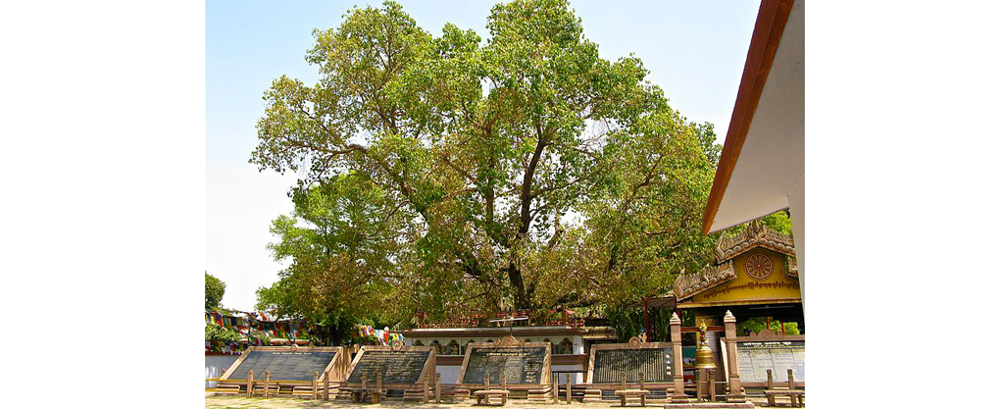

|  |
| --- |
| ac mae Hindŵiaid yn mynd ar bererindod at wahanol afonydd a mynyddoedd sanctaidd.   Nid symud yr hyn sy’n arfer digwydd mewn addoldy, a’i wneud yn yr awyr agored mae’r Eglwys mewn Coedwig, ond rhoi cyfle i bobl gael profiad cwbl newydd o geisio profi Duw. Gellir dysgu, gwrando, gweddïo, myfyrio, addoli, a chael cymdeithas gyda phobl yng nghanol y coed, wrth ymyl afon, neu weithiau ar lan y môr. |

|  |
| --- |
| **WAW!** |



Blynyddoedd yn ôl, rwy’n cofio darllen hanes bachgen yn ei arddegau oedd yn mynd i’r oedfa mewn capel ar fore Sul, ac yna i Glwb Ieuenctid y capel gyda’r nos. Roedd y bore ychydig yn boring, ond roedd yn mwynhau’r clwb. Un noson aeth y Clwb Ieuenctid i wylio’r haul yn machlud wrth ymyl llyn cyfagos. Wrth weld lliwiau aur yr haul yn machlud gydag aelodau eraill y clwb, dyma’r bachgen ifanc yn dweud, “Waw! Mae byd Duw yn ffantastig.” A dyma un o’i ffrindiau yn dweud wrtho, “mae’n siŵr fod Duw wrth ei fodd yn dy glywed di’n dweud, ‘Waw!’ fel yna”. Roedd y bachgen wedi teimlo rhywbeth newydd am Dduw wrth weld un o ryfeddodau natur.   
  
Mae llawer iawn o bobl yn credu eu bod yn cael profiadau ysbrydol, ac yn teimlo bod Duw yn siarad gyda nhw trwy fyd natur.



**Eglwys Mewn Coedwig yng Nghymru**

Mae yna Eglwys mewn Coedwig yn cyfarfod yng nghanolbarth Cymru, ac un o’r arweinyddion yw dyn o’r enw Bruce Stanley. Mae wedi ysgrifennu llyfr o’r enw *Forest Church: A Field Guide to Nature Connection for Groups and Individuals*. O fynd ar wefan y grŵp yma *www.mysticchrist.co.uk/forest_church* fe welwch eu bod yn cyfarfod ar y trydydd Sul o’r mis o fewn ardal weddol eang, o’r Bermo i lawr i Lanfair ym Muallt.   
  
Mae’r gweithgarwch yn wahanol o fis i fis. Weithiau byddant yn mynd am dro, ac yn rhoi cyfle i bobl aros i fyfyrio, neu i werthfawrogi natur trwy gyffwrdd neu wrando ar y distawrwydd, neu ar synau byd natur.

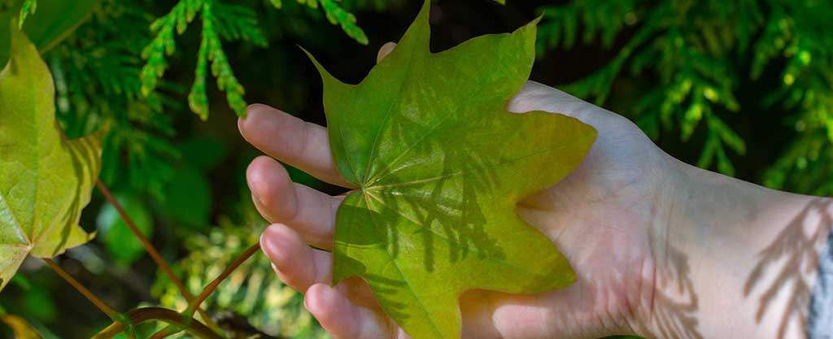

Dro arall byddant yn cynnal gweithgarwch - plannu coed, neu gynnal gweithdy ar ryw agwedd o gadwraeth neu feddyginiaethau naturiol.   
  
Ond bob tri mis bydd Eglwys Goedwig y Canolbarth yn cynnal defod - math o wasanaeth - sy’n cael ei chysylltu gyda gwahanol gyfnodau tymhorau’r flwyddyn, dyddiau troad y rhod (solstices) - hirddydd yr haf a hirddydd y gaeaf - a’r cyhydnosau (equinoxes), neu hyd yn oed yr hen wyliau Celtaidd fel Gŵyl Fai (Beltane), neu Calan Gaeaf (Samhain). Byddai rhai yn galw’r defodau hyn yn rhai paganaidd, ond mae’r Eglwys mewn Coedwig yn ceisio dod â’r hen ddathliadau a’r traddodiadau Cristnogol at ei gilydd. Mae eraill yn holi a ydy’r Eglwys mewn Coedwig yn eglwys Gristnogol go iawn achos fel arfer does dim dysgeidiaeth ysgrythurol yn rhan o’r gweithgarwch. Fodd bynnag, mae’r Parchedig Andrew John, Esgob Bangor yn credu bod gan natur y gallu i siarad yn bwerus am Dduw. ***“Rydw i wedi bod yn ddigon ffodus i fynychu ... [Yr] Eglwys Goedwig yng Nghanolbarth Cymru ble daethom o hyd i ystyr mewn rhai o'r pethau symlaf yr ydym yn eu profi o ddydd i ddydd ac yn anaml iawn rydym yn cymryd amser i feddwl amdanynt. Roedd rhannu’r profiad gydag eraill yn gyfoethogi ac yn adfywiol.”***  
  
Bydd rhai pobl yn darllen o’r Beibl, neu lyfr ysgrifau sanctaidd arall yn yr awyr agored, gan aros yn dawel er mwyn gadael i’r darlleniad siarad gyda nhw yn eu meddwl a’u calonnau.



Bydd eraill yn mynd ar daith weddi.   
  
Roedd**mynach**od ers talwm yn cerdded y wlad yn rhannu’r neges Gristnogol gydag eraill, yn adrodd salmau, yn gweddïo. Mae mynychwyr Eglwysi mewn Coedwig hefyd yn mwynhau’r un profiad, ac yn teimlo bod dylanwad byd natur ar eu hemosiynau a’u hysbryd yn llesol iawn wrth iddyn nhw gerdded. Fel dywed Bruce Stanley   
  
***“I lawer, mae’n haws dilyn siwrne ysbrydol wrth gerdded ar hyd traeth, neu drwy goedwig, neu wrth ddringo mynydd. Mae Eglwys mewn Coedwig Canolbarth Cymru yn fath newydd, arbrofol o grŵp sy’n agored i unrhyw un sydd am archwilio’r siwrne honno. Mae llawer o bobl yn gallu disgrifio munudau cwbl arbennig maent wedi eu profi trwy natur, munudau pan maen nhw’n teimlo cysylltiad gyda rhywbeth mwy na nhw eu hunain, ac mae Eglwys mewn Coedwig yn ffordd o archwilio’r cysylltiad hwnnw yng nghwmni eraill, ac yn ffordd newydd o fod yn Eglwys.”***